IP Source Guard配置
本章主要介绍IP Source Guard功能的使用和配置方法。
本章主要内容：
- IP Source Guard功能简介
- IP Source Guard基本指令描述
- IP Source Guard配置示例
- IP Source Guard监控和调试

IP Source Guard功能简介
通过IP Source Guard绑定功能，可以对端口转发的报文进行过滤控制，防止非法IP地址和MAC地址的报文通过端口，提高了端口的安全性。端口接收到报文后，通过查找IP Source Guard绑定表项，根据端口上所指定的过滤方式，对报文进行如下处理：
当端口的过滤方式为IP过滤时，如果报文中的源IP地址与绑定表项中记录的IP地址相同，端口将转发该报文；若不相同，则丢弃；
当端口的过滤方式为IP+MAC过滤时，如果报文中的源MAC地址和源IP地址与绑定表项中记录的MAC地址和IP地址相同，端口将转发该报文，若不相同，则丢弃。
IP Source Guard绑定表项有两个来源，一是IP Source Guard自己手工配置的静态绑定表项，二是直接引用DHCP Snooping所维护的表项。
也可以配置全局的绑定表，可以对ip匹配但mac不匹配的ip报文进行过滤,防止欺骗的IP报文通过设备，提高设备的安全性，当端口和全局同时配置了绑定表项时，从这个端口进来的IP报文需要同时匹配端口和全局的绑定表才能被转发,否则将丢弃。

IP Source Guard基本指令描述
命令 | 描述 | 配置模式
ip verfity source | 以IP过滤方式打开IP Source Guard功能 | config-port-xxx, config-link-aggregation-x,  config-port-range
ip verfity source ip-mac | 以IP+MAC过滤方式打开IP Source Guard功能 | config-port-xxx, config-link-aggregation-x,  config-port-range
source binding mac-addr ip-addr | 用户的IP地址和MAC绑定 | config
ip source binding mac-addr vlan num ip-addr | *配置静态绑定表 | config-port-xxx, config-link-aggregation-x
no ip source binding all | 删除对应端口上所有静态绑定表 | config-port-xxx, config-link-aggregation-x
no ip verfity source | 关闭IP Source Guard功能 | config-port-xxx, config-link-aggregation-x,  config-port-range
no ip source binding mac-addr vlan num ip-addr | 删除对应静态绑定表 | config-port-xxx, config-link-aggregation-x
no source binding {mac-addr ip-addr|all} | 用户的IP地址和MAC解绑定 | config
 注：命令描述前带“*”符号的表示该命令有配置实例详细说明。
- ip source binding
no ip source binding
在端口开启IP Source Guard功能的情况下，会将配置的绑定表写入交换芯片硬件中，从而实现IP报文的过滤，具体写入交换芯片硬件的条数由交换芯片硬件分配给IP Source Guard的资源数决定。如果分配给IP Source Guard功能的交换芯片硬件资源已使用完，还需要添加绑定条目或开启其它端口上的IP Source Guard绑定功能，则需要添加交换芯片硬件资源或删除一些绑定条目，重启设备后才可以继续分配。在交换芯片硬件资源使用完后，如果只删除一些条目，这时想开启其它端口的IP Source Guard功能是不能成功的，因为要开启端口的IP Source Guard功能需要预分配资源，而在交换芯片硬件资源严重不足时，为使资源利用率达到最大，绑定条目会占用这些预分配资源。同时，在端口关闭IP Source Guard功能后，端口的预分配资源会释放掉，但这些资源有可能不能用于写入绑定表。
- ip source binding mac-addr vlan num ip-addr
no ip source binding mac-addr vlan num ip-addr
语法 | 描述
mac-addr | MAC地址
Num | VLAN ID
ip-addr | IP地址
【缺省情况】无
- source binding mac-addr ip-addr
no source binding mac-addr ip-addr
为保护用户IP安全，可以通过配置用户IP地址和MAC地址的绑定，以避免其他用户盗用自己的IP地址, 会将配置的用户的IP地址和MAC绑定表写入交换芯片硬件中，从而实现IP报文的过滤，具体写入交换芯片硬件的条数由交换芯片硬件分配给IP Source Guard的资源数决定。如果分配给IP Source Guard功能的交换芯片硬件资源已使用完，还需要添加绑定条目,则需要添加交换芯片硬件资源或删除一些绑定条目。
语法 | 描述
mac | 用户MAC地址
Ip | 用户IP地址
【缺省情况】全局未绑定任何IP+MAC条目。
no格式是取消IP+MAC条目。
 注：要防止非法用户盗用其他IP后在本设备上进行ARP欺骗，可以使用arp-securty命令进行arp检测，相关的命令具体参看DAI配置手册。

应用实例

非DHCP环境下的应用
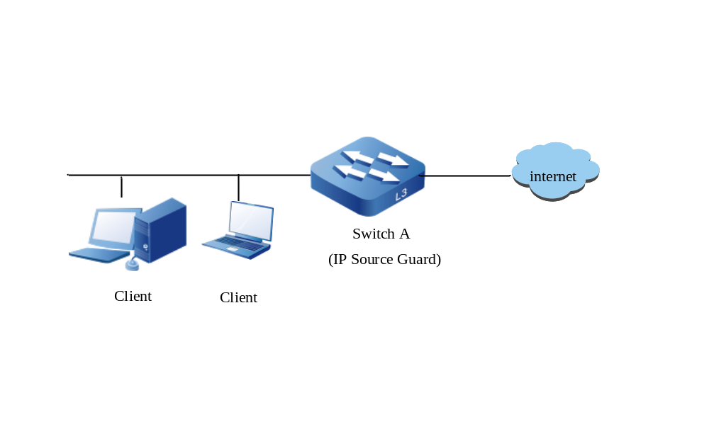图37-1 IP Source Guard配置举例（一）
 图解：
交换机Switch可应用于局域网接入到internet，Switch上连接局域网侧端口配置IP Source Guard，并通过静态绑定表的配置绑定局域网内用户的IP地址和MAC地址。只有绑定了的地址才能通过Switch连接到internet，从非绑定地址发出的IP报文，都会被认为是非法报文而被过滤。
端口配置:
命令 | 描述
switch(config)#port xxx | 进入端口配置模式
switch(config-port-xxx)#ip verify source ip-mac | 以IP+MAC过滤方式启动IP Source Guard功能
switch(config-port-xxx)# ip source binding 0008.0008.0008 vlan 1 8.8.8.8 | 配置静态绑定表项

DHCP环境下的应用：
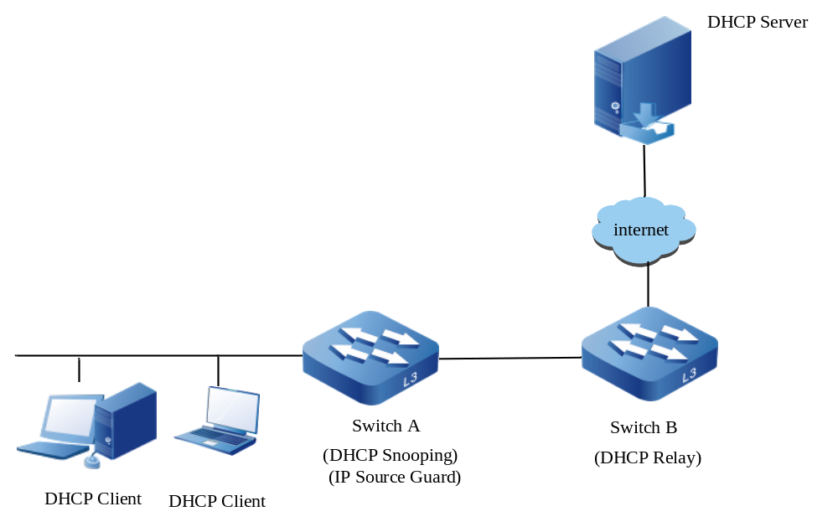
图37-2 IP Source Guard配置举例（二）
 图解：
Switch A下接用户网络，上行端口和DHCP中继设备相连，再连接到DHCP Server，当然，也可以直接连接到DCHP Server。这时，在switch A上开启DHCP Snooping功能，并同时在连接用户网络端口上配置IP Source Guard功能，在DHCP正常工作的情况下，IP Source Guard会去获取DHCP Snooping功能生成的动态绑定库，获取到的有效用户都认为是合法用户，只有合法用户发出的IP报文才允许从Switch A通过，其它用户发出的IP报文都会被直接过滤。同时，如果环境中存在具有固定IP的用户，则需要配置静态绑定表进行控制。
全局配置:
命令 | 描述
switch#configure terminal | 进入全局配置模式
switch(config)#dhcp-snooping | 启动DHCP Snooping功能
switch(config)#exit | 退出全局配置模式
端口配置:
命令 | 描述
switch(config)# port xxx | 进入端口配置模式
switch(config-port-xxx)#dhcp-snooping rate- limit 30 | 配置端口速率限制为30pps
switch(config-port-xxx)#no dhcp-snooping trust | 将端口状态设置为非信任状态
switch(config-port-xxx)# ip verify source | 以IP地址过滤方式启动IP Source Guard功能
switch(config-port-range)#port xxx | 进入port xxx端口配置，假设port xxx连接的是DHCP服务器方网络
switch(config-port-xxx)#dhcp-snooping trust | 设置端口状态为信任状态
switch(config-port-xxx)#exit | 退出端口配置模式

IP+MAC绑定应用：
对为保护用户IP安全，可以通过配置用户IP地址和MAC地址的绑定，以避免其他用户盗用自己的IP地址。
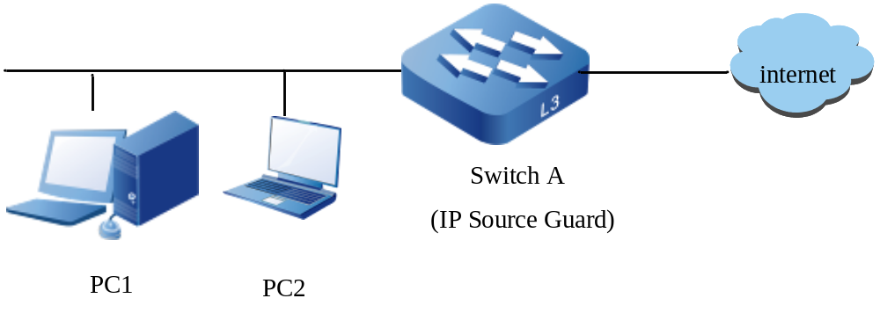
图37-3 IP Source Guard配置举例（三）
 图解：
Switch A下接用户网络，上行端口与外网连接,如果PC1是IP1+MAC1，PC2是IP2+MAC2,如果想让IP1只能MAC1使用则在Switch A配置全局的IP1+MAC1用户的IP地址和MAC绑定绑定表，如果PC2修改自身的为IP1，发送IP1+MAC2的报文,设备将直接丢弃该报文。
全局配置:
命令 | 描述
switch#configure terminal | 进入全局配置模式
switch(config)# source binding 8.8.8.8 0008.0008.0008 | 设置用户的IP地址和MAC绑定
switch(config)#exit | 退出全局配置模式

监控和调试

监控命令
例如：
命令 | 描述
switch#show ip source guard | 显示IP Source Guard功能相关的配置信息。
switch#show ip binding table | 显示静态绑定表信息。
switch#show source binding | 显示用户的IP地址和MAC绑定

监控命令实例
switch#show ip source guard
显示结果：
-----------------------------------------
IP source guard ports on slot 0 :
Total number of enabled ports : 1
-------------------------------------------------------
Port Name Status Verify Type Port ID
-------------------------------------------------------
port xxx Enabled IP+MAC 17
描述与分析：
port：端口名
status：端口IP Source Guard功能启动状态
verify-type：IP Source Guard功能检测类型
Port ID:端口逻辑ID

switch#show ip source guard port xxx
显示结果：
-----------------------------------------
IP source guard ports on slot 0 :
Total number of enabled ports : 1
-------------------------------------------------------
Port Name Status Verify Type Port ID
-------------------------------------------------------
port xxx Enabled IP+MAC 2
switch#show ip binding table
显示结果：
switch#show ip binding table
------------------------------------------
IP Source Guard binding table on slot 0/0
Total binding entries : 1
Static binding entries : 1
Static not write entries: 0
Dynamic binding entries : 0
Dynamic not write entries : 0
PCE writed entries : 1
PCE supported max entries : 1018
Hardware resource is valid
-----------------------------------------------------------------------------------------------
Port-Name MAC-Address IP-Address VLAN-ID Type-Flag Writing-Flag Entry-ID
-----------------------------------------------------------------------------------------------
port xxx 0006.0007.0007 1.6.6.7 1 Static Wrote 1114112
描述与分析：
port：端口名
macAddr：用户MAC地址；
ipAddr：用户请求IP地址；
vlan：VLAN ID
Type-Flag:生成类型由IPSG创建是静态,由DHCP Snooping创建是动态。
Writing-Flag：该标志是标识该表项是否写入了硬件过滤表项。
Entry-ID：该标志是写入了硬件过滤表项的硬件ID。

show source binding命令
switch#show source binding
---------------------ip and mac binding entry ---------------------
source ip-address: 8.8.8.8 binding mac-address: 0008.0008.0008
total 1
--------------------------------------------------------------------

调试命令
命令 | 描述
(no) debug ip source guard | 打开（关闭）IP Source Guard调试开关

调试命令实例
通过debug ip source guard查看报文处理情况
显示结果 | 分析
00:22:17: IP Source Guard pce set success,mode : IP+MAC | 硬件表项设置成功，过滤模式：IP+MAC
00:29:26: IP Source Guard pce release success | 硬件资源成功释放
00:30:12: IP Source Guard pce set success,mode : IP | 硬件表项设置成功，过滤模式：IP
00:09:53: IP Source Guard notify deal :  event :DHCPSP_DATA_CHANGE,portId:1,macAddr:001f.c659.bf14 | 处理DHCP SNOOPING模块的数据改变事件
00:05:31: IP Source Guard notify deal :  event :PM_EVENT_AG_VALID,portId:link-aggregation 1 | 端口有效事件处理

